R4 CG2P 09 – Contrôle de gestion : Gestion prévisionnelle approfondie

Chapitre 1  - La gestion des approvisionnements

Sommaire

Partie 1 Logistique, approvisionnement et stock 2

A. Qu’est-ce que la logistique ? 2

B. L’approvisionnement 2

C. Les stocks 2

Exercice 1 5

Exercice 2 5

D. Les stocks à gérer en priorité (la méthode 20/80 et ABC ) 5

Partie 2 Le coût de stockage 7

A. Le coût de stockage sans optimisation et sans rupture 7

Exercice 3 7

B. Le coût de stockage avec optimisation et sans rupture (Modèle de Wilson en avenir certain) 8

Exercice 4 9

Exercice 5 9

Exercice 6 9

Exercice 7 10

Exercice 8 – Synthèse (Excel avec utilisation du solveur) 11

# Partie 1 Logistique, approvisionnement et stock

## A. Qu’est-ce que la logistique ?

La logistique est constituée par l’ensemble des activités ayant pour objet la mise en place au moindre coût d’une quantité déterminée d’un produit à l’endroit et au moment où la demande existe.

Les missions de la logistique :

* Assurer les approvisionnements (prévisions, achats, transport, manutention…)
* Assurer le fonctionnement de l’outil de travail (planification, maintenance…)
* Assurer la distribution des produits finis (stockage, expédition ….)

## B. L’approvisionnement

Les missions du service approvisionnement :

* Prévoir les besoins en achat
* Gérer les achats
* Gérer les stocks

Le montant des achats peut atteindre jusqu’à 50% du CA d’une société. Une bonne gestion des achats mais aussi du stockage peuvent permettre de faire des économies substantielles à une entreprise.

## C. Les stocks

Le stockage permet de :

* Réguler les flux de matières premières et produits en cherchant l’harmonie entre commande, livraison, consommation et expédition.
* Constituer une réserve de précaution afin de pallier les problèmes éventuels de rupture de stock.
* Réagir sans retard aux variations imprévues de la demande
* Spéculer en achetant en quantités importantes un produit à un prix connu anticipant une hausse du cours.

Les concepts essentiels du stockage :

* **Le stock moyen** : Il s’agit de la quantité moyenne qui est toujours en stock

$$STOCK MOYEN = \frac{Consommation totale}{(Nombre de commandes)*2}$$

Exemple 1 :

Une entreprise réalise deux commandes au cours de l’année. La consommation sur l’année est de 1800 produits.

Stock Moyen = 1800 / (2*2) = 450 unités

* **Le stock de sécurité**

Le stock de sécurité est le niveau de stock qui permet de limiter les ruptures de stock dues aux aléas (prévisions non conformes à la demande, délai d’approvisionnement plus long que prévu, etc.)

Exemple 2 :

Cette même entreprise décide de conserver un stock de sécurité de 200 unités.

Stock moyen  = Demande / 2(Nombre de Commandes) + Stock de sécurité

=> (1800 / 4) + 200 => 650 unités

Formule basique du stock de sécurité :

S.Sécurité = Consommation journalière moyenne * jours de sécurité

Vous avez une vente moyenne de 100 quantités par jour pour un produit. Par expérience, vous savez que posséder 3 jours d’approvisionnement est suffisant pour atténuer les risques de rupture

S. Sécurité = 100 * 3 = 300 produits

Formule recommandée du stock de sécurité (loi normale) :

S.Sécurité = Z * Ecart type de la demande * Racine (délai moyen en mois)

Z (taux de service) : Si acceptation du risque de rupture à 95% : Z => 1.64 (loi normale)

Voir fichier Excel

* **Le stock d’alerte (ou critique)**

Un stock d’alerte représente le niveau de stocks qui, une fois atteint, déclenche automatiquement et immédiatement une commande de réapprovisionnement auprès des fournisseurs concernés.

Il correspond à un montant « plancher ».

Le stock d’alerte doit tenir compte, non seulement des prévisions de ventes mais aussi – et surtout – du délai de livraison des fournisseurs car la consommation persiste pendant le délai d’approvisionnement.

Un stock de sécurité est généralement ajouté à ce montant, il permet de faire face aux imprévus.

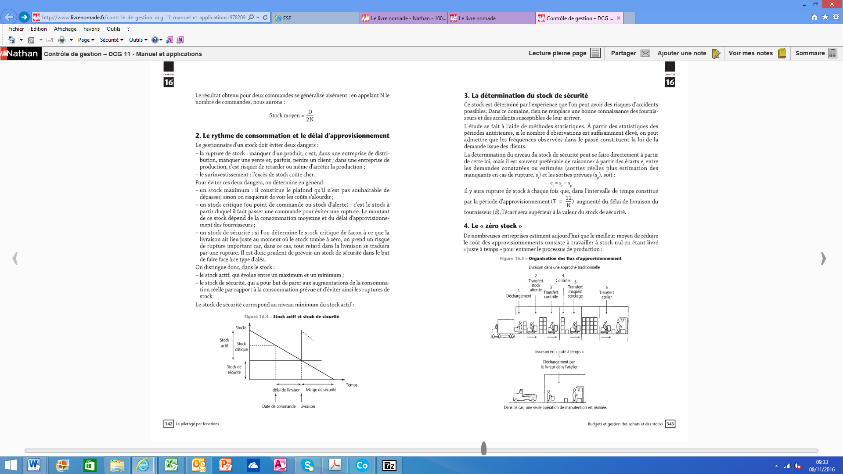

* **La durée moyenne de stockage**

La durée de stockage représente la période durant laquelle les marchandises d’une entreprise sont conservées dans les locaux logistiques avant d’être expédiés vers le client final

$$Valeur journalière = \frac{(Stock Initial en début d^{'}année+Stock final en fin d'année)}{2}$$

$$Durée Moyenne de stockage = \frac{Valeur journalière }{(\frac{Coût d^{'}achat annuel des marchandises vendues}{365})}$$

### Exercice 1

Vous travaillez au sein de l’unité commerciale Cascahuète spécialisée dans la production et distribution de cacahuètes et autres apéritifs salés.

Vous êtes chargé(e) de suivre le stock de pistaches.

La responsable, Mme Lachipse vous transmet les éléments suivants concernant les cartons de pistaches :

* Délai d’approvisionnement des pistaches : 6 jours ;
* Stock de sécurité des pistaches : 16 cartons ;
* Stock initial des cartons de pistaches : 20 cartons ;
* Nombre de cartons de pistaches vendues par mois : 60 cartons

1. **Combien de jours de vente représente le stock initial ?**
2. **Déterminez le stock minimum entre chaque livraison.**
3. **Déterminez le stock d’alerte.**
4. **Déterminez la date de livraison courant janvier**

### Exercice 2

On donne les éléments suivants :

* Stock initial : 20 000€
* Stock final : 30 000€
* Coût d’achat des marchandises vendues : 600 000 €

1. **Calculez la durée moyenne de stockage.**

## D. Les stocks à gérer en priorité (la méthode 20/80 et ABC )

* **La méthode 20/80**

Le principe de PARETO ou la règle du 20 / 80 est une méthode selon laquelle 20% des causes sont responsables de 80% des effets.

Selon cette méthode, on constate souvent que 20% des nomenclatures (matières premières, marchandises, produits finis) représentent 80% de la valeur totale des stocks. Inversement 80% des nomenclatures ne représentent que 20% de la valeur totale des stocks.

* **La méthode ABC**

Dans la méthode ABC, trois catégories de stocks (et non plus deux, comme dans la méthode 20/80) sont distinguées en fonction de leur importance dans la valeur globale des stocks.

% du valeur de stock

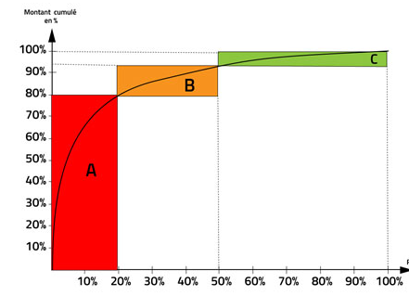% des produits

# Partie 2 Le coût de stockage

## A. Le coût de stockage sans optimisation et sans rupture

Le coût du stockage est scindé est 3 catégories :

* **Le coût de passation (ou de lancement)**
* **Le coût de possession du stock (ou de possession des stocks)**
* Le coût de rupture (ou de pénurie)

1. Le coût de passation

Il s’agit des charges du service Achat, liées aux commandes passées. Ces charges sont en général proportionnelles au nombre de commandes.

1. Le coût de possession du stock

Il s’agit des charges liées à la détention d’un stock (loyer de l’entrepôt, assurance, manutention …). En général ces charges sont regroupées dans un centre d’analyse. Fréquemment le coût de stockage est lié à un taux de possession du stock.

Cout de possession d’une unité stockée = (Taux de possession) *(Valeur de l’unité stockée)

1. Le coût de la rupture du stock

Principalement il s’agit :

-des coûts administratifs liés à l’annulation des commandes

-des surcoûts de production (ou de réapprovisionnement) pour éviter le mécontentement des clients

-des coûts commerciaux : Image de l’entreprise dégradée, perte d’opportunité

Exemple :

Une entreprise réalise deux commandes au cours de l’année. La consommation sur l’année est de 1800 produits.

Le coût de passation d’une commande est de 50€ et le coût de possession d’une unité stockée est de 3€

Le rythme de la demande est régulier.

* Stock moyen  = Demande / 2(Nombre de Commandes) => 1800 / 4 => 450 unités
* Coût de passation = 50€ * 2 => 100€
* Coût de possession = 450 * 3€ => 1350€
* Coût de stockage = 100€ + 1350€ => 1450€

Exercice 3

Une entreprise se fait livrer chaque début de trimestre 900 unités d’une matière première X. Tous les mois cette matière première est consommée pour 300 unités. Le stock initial au 1er janvier de cette matière première est nul.

La matière première est achetée 50€ l’unité.

Chaque commande à un coût administratif de 275€

Le taux de possession du stock est de 8%

1. **Calculez le stock moyen**
2. **Calculez le coût de gestion du stock (cout de passation et cout de possession)**

A partir du 1er Avril, l’entreprise désire conserver un stock de sécurité correspondant à un retard de livraison de 6 jours.

1. **Quel doit être à partir du 1er Avril le niveau su stock de sécurité ?**
2. **Avec un stock de sécurité à partir du 1er Avril, quel est maintenant le coût de stockage**

A partir du 1er Avril, le délai de livraison moyen du fournisseur est de 10 jours.

1. **Quel doit être à partir du 1er Avril le niveau du stock critique ?**

## B. Le coût de stockage avec optimisation et sans rupture (Modèle de Wilson en avenir certain)

L’objectif du modèle de Wilson est de minimiser le coût de gestion du stock.

**Hypothèses du modèle :**

-Demande régulière

-Délais de livraisons respectés

- Pas de stock de sécurité car pas de pénurie

-Durée annuelle sur 360 jours

-Prix d’achat indépendant des quantités et constant sur la période.

**Variables du modèle :**

-C : Demande annuelle (ou consommation annuelle)

- N : Cadence d’approvisionnement (ou le nombre optimal de commande)

-Q : Quantité économique à commander (ou quantité optimale)

-t : taux de possession du stock

-f : coût de passation d’une commande

-p : prix d’achat

**Exemple :**

Une société à une consommation annuelle de 27000 produits. Le prix unitaire du produit est de 12€. Le taux de possession du stock est 15% et le coût de passation d’une commande est de 300€.

**Quelle doit être le nombre de commandes qui permettra d’avoir le coût de stockage optimal ?**

Coût de possession = [27000/ (2N)]*(12€*15%) = 24300/N

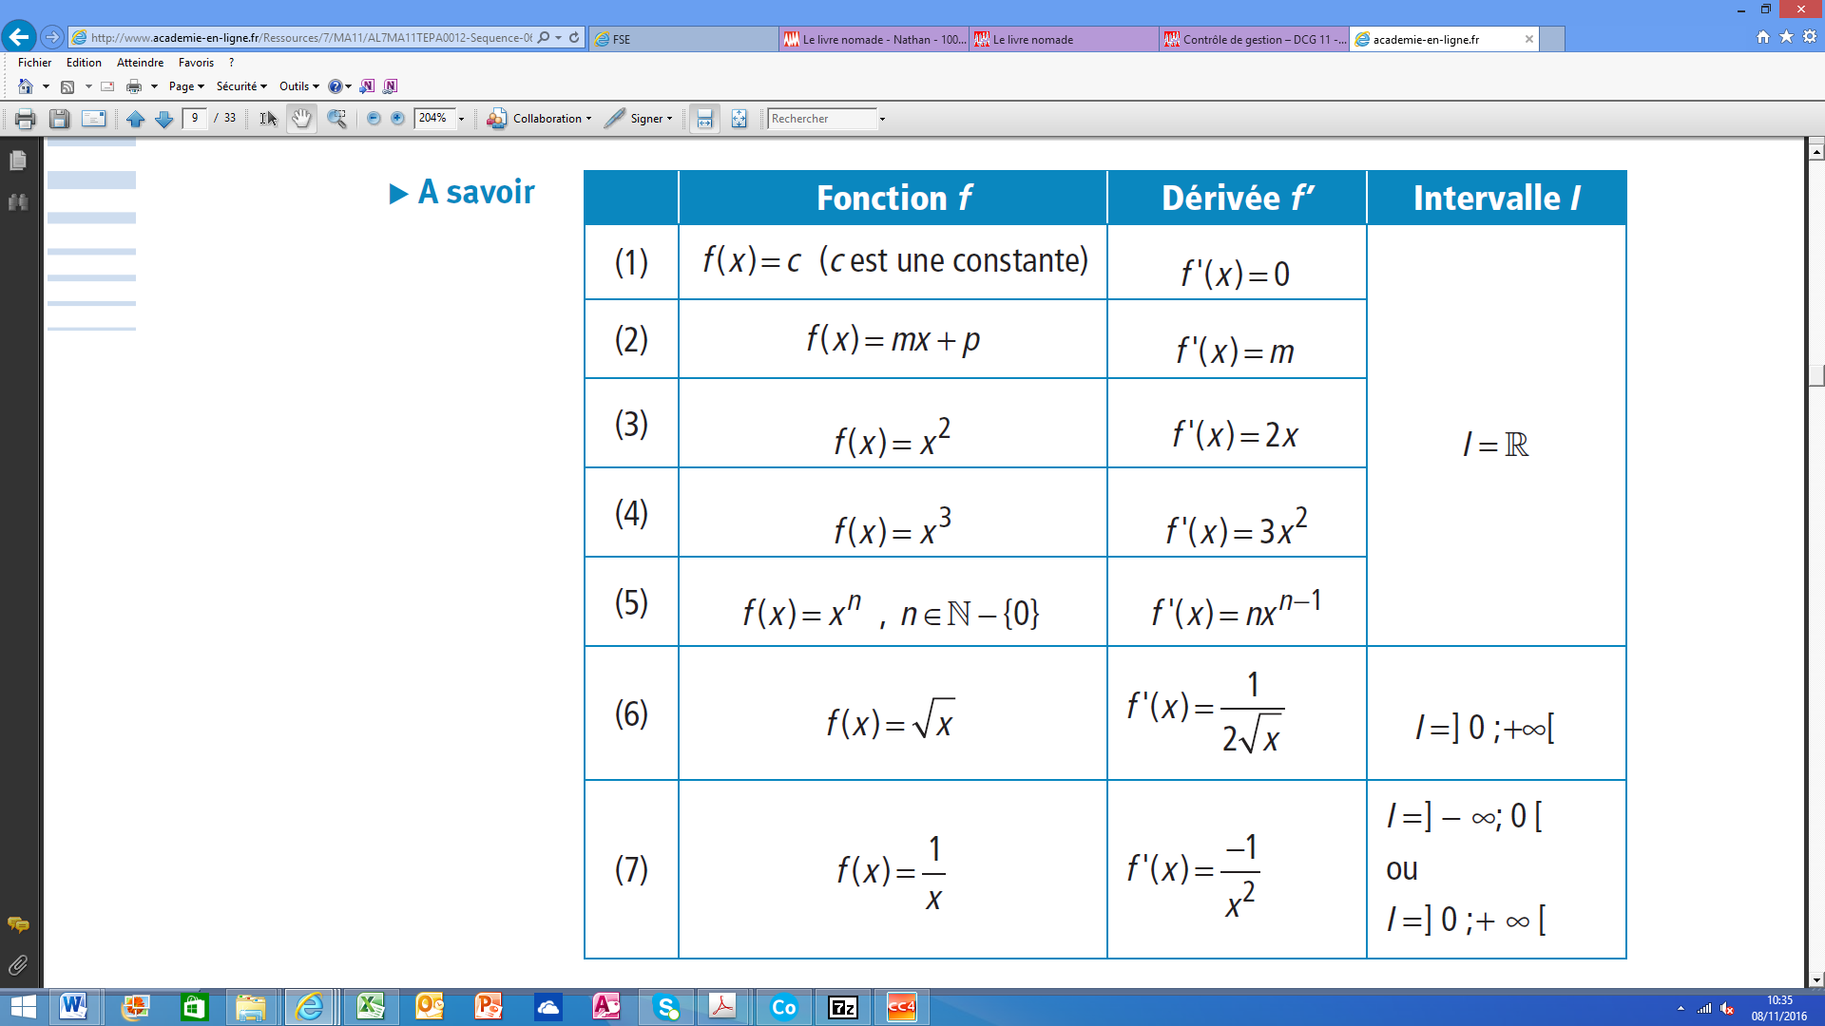

Coût de passation = 300N

Objectif minimiser la formule = 300N + 24300/N

Dérivée de cette formule  = 300 - (24300/N²) => N² =81 => N= 9

Cout Gestion Stock = (300*9) + (24300/9) = 5400€

Coût de passation : 9 * 300 = 2700€ ⬄ Coût de possession : (27000/18)*(12€*15%) = 2700€

**L’optimum est obtenu lorsque Cout de passation = Cout de possession**

Remarque : Formule directe du modèle de Wilson => $\sqrt{2×C ×t ×p ×f }$

En reprenant l’exemple ci-dessus = $\sqrt{2×27000×15\%×12×300}$ => 5400€

Les limites du modèle de Wilson classique

3 éléments ne sont pas pris en compte dans le modèle de Wilson

* Un tarif dégressif en fonction des quantités commandées
* Un rythme de la demande irrégulier
* Le coût de pénurie (ou de la rupture de stock)

### Exercice 4

Une entreprise achète un produit 231.20€. Elle consomme 100 000 unités de ce produit par an. Le coût de passation d’une commande est de 500€ et le taux de possession est de 10%.

1. **Déterminez le nombre de commande nécessaire sur l’année. En déduire la quantité optimale à commander ainsi que le coût de gestion annuel du stock.**

### Exercice 5

Une société doit choisir entre deux propositions :

1. Commandées à un prix d’achat de 100€ avec des frais de 500€ par commande
2. Commandées à un prix d’achat de 90€ avec des frais de livraison de 700€ par commande

Le taux de possession du stock est de 10%

La consommation annuelle est de 50000 unités.

1. **Pour l’hypothèse A, déterminer la quantité optimale à livrer et en déduire le nombre de commandes n nécessaire (arrondir au supérieur). Calculez le cout de gestion du stock.**
2. **Pour l’hypothèse B, déterminer la quantité optimale à livrer et en déduire le nombre de commandes n nécessaire (arrondir au supérieur). Calculez le cout de gestion du stock.**
3. **Quelle solution doit être retenue ?**

### Exercice 6

 La société Publior est une société de taille moyenne, acteur incontournable de la diffusion de l’information locale dans sa région d’implantation.

Son activité principale est la publication de journaux quotidiens d’information gratuits, essentiellement financée par des encarts publicitaires. Sa force réside dans sa capacité à réserver à chaque édition, quatre pages consacrées à l’actualité locale, pages dont les annonceurs sont particulièrement friands. Son positionnement original provient du fait que ces quotidiens gratuits sont distribués en boîtes aux lettres.

Publior compte aujourd’hui huit « sous-éditions », réparties entre trois grandes régions : l’Alsace, la Lorraine et la Champagne.

Monsieur CG vous demande d’étudier la gestion des approvisionnements. Dans le cadre de cette étude, vous porterez votre attention sur la gestion des approvisionnements de papier journal. En effet, il s’agit d’un poste de charges important, et les ruptures de stock sont absolument interdites. Pour limiter les frais de stockage, les commandes sont actuellement passées dix fois dans l’année.

**À partir de l’annexe 1,**

**1. Pourquoi le modèle de Wilson peut-il s’appliquer ici ?**

**2. Exprimer en fonction de n, nombre de commandes, les coûts annuels de passation des commandes et de possession du stock. Préciser pourquoi le programme actuel de 10 commandes par an, ne correspond pas à l’optimum.**

**3. Déterminer le nombre de commandes optimal et le coût de gestion correspondant. Quelle serait alors l’économie réalisée ?**

**4. Publior souhaite se prémunir contre le risque de rupture de stock et souhaite instaurer un stock de sécurité correspondant à deux semaines de consommation. Ce stock serait détenu à l’année. À combien cela lui reviendrait-il ? Le rythme de commande doit-il être modifié ?**

**Annexe 1**- **Informations complémentaires relatives à la gestion du stock de papier**

Les informations complémentaires relatives à la gestion du stock de papier sont les suivantes :

* consommation annuelle de papier journal : 3 540 tonnes ;
* prix de la tonne : 500 € ;
* coût de lancement et de réception d’une commande : 2 458,33 € ;
* coût de possession du stock : 1 € par tonne par semaine de détention.

On rappelle que l’activité se déroule sur 50 semaines.

### Exercice 7

Une entreprise utilise des barquettes en plastique pour le conditionnement de ses plats surgelés.

Pour l’année les besoins en barquettes sont de 90000 unités par mois. L’entreprise envisage 4 commandes dans l’année de 270000 unités. Chaque commande sera passée au début du trimestre.

Le coût de lancement d’une commande est de 100€, le taux de possession du stock de 12.5% et le prix d’achat d’une barquette de 0.12€.

1. **Déterminer le coût de gestion du stock pour l’année.**
2. **Selon la méthode de Wilson :** 
   1. **Quel est le nombre de commandes optimal ?**
   2. **Quelle est la quantité commandée optimale ?**
   3. **Quel est le coût :**
      1. **De lancement**
      2. **De possession**
      3. **De gestion du stock**
      4. **Economie réalisée par rapport au coût de la question 1**

Le délai de livraison moyen est de 6 jours de consommation (l’entreprise travaille 30 jours par mois).

1. **Quel doit être le niveau du stock d’alerte ?**

### Exercice 8 – Synthèse (Excel avec utilisation du solveur)

La société La Fontaine fabrique et vend deux types de produits (M1 et M2). Ces deux produits utilisent deux matières premières (MP1 et MP2) et sont fabriqués à l’aide de 4 ateliers de production.

Pour l’année 2023, vous devez :

* Réaliser les prévisions de ventes des deux produits
* Déterminer le programme de production optimal des deux produits
* Déterminer la cadence optimale d’approvisionnement des deux matières premières.

Pour réaliser votre mission, vous avez en votre possession les informations suivantes :

Ventes en quantité par trimestre des 3 années précédentes :

|  |  |  |  |  |  |  |  |  |  |  |  |  |
| --- | --- | --- | --- | --- | --- | --- | --- | --- | --- | --- | --- | --- |
|  | 1T2021 | 2T2021 | 3T2021 | 4T2021 | 1T2021 | 2T2021 | 3T2021 | 4T2021 | 1T2022 | 2T2022 | 3T2022 | 4T2022 |
| M1 | 4780 | 6995 | 3980 | 8060 | 5203 | 7408 | 4235 | 8740 | 5408 | 7865 | 4870 | 9265 |
| M2 | 3420 | 7420 | 4205 | 3870 | 3650 | 7480 | 4302 | 4020 | 3780 | 7520 | 4325 | 4504 |

M1 génère une marge sur coût variable de 50€ et M2 une marge sur coût variable de 55€ ?

Heures machines pour chaque produit :

|  |  |  |  |  |
| --- | --- | --- | --- | --- |
|  | Atelier 1 | Atelier 2 | Atelier 3 | Atelier 4 |
| M1 | 5 | 3 | 4 | 2 |
| M2 | 6 | 4 | 2 | 1 |

Capacités annuelles des ateliers :

* Atelier 1 : 264 000 heures
* Atelier 2 : 180 000 heures
* Atelier 3 : 180 000 heures
* Atelier 4 : 84 000 heures

Besoins en kg de matières premières de chaque produit :

|  |  |  |
| --- | --- | --- |
|  | M1 | M2 |
| MP1 | 1 kg | 2 kg |
| MP2 | 0,6 kg | 1,5 kg |

* Les capacités d’approvisionnements sont illimitées.
* Le prix d’achat de MP1 est de 20€ et celui de MP2 de 30€
* Le taux de possession est de 6% (identique pour les deux matières premières)
* Le coût de lancement d’une commande de MP1 est de 600€ alors que celui de MP2 est de 1800€

Les prévisions de ventes annuelles de 2023 que vous aurez déterminées, devront être arrondies à la centaine inférieure (exemple, pour une prévision de 15648.20 il faudra arrondir à 15600 unités).